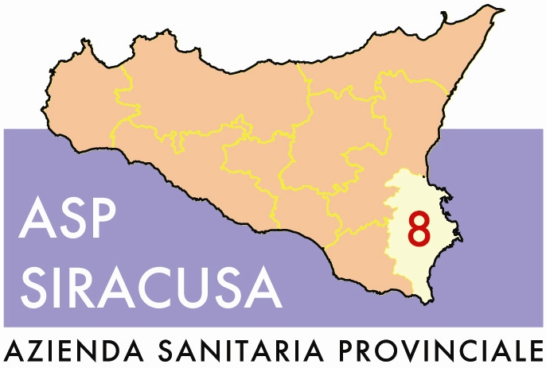 | REGIONE SICILIANA  AZIENDA SANITARIA PROVINCIALE  di SIRACUSA  Cod.Fisc. e P.IVA: 01661590891  Corso Gelone n. 17 96100 Siracusa 0931 484111 fax 0931 484380  Web : www.asp.siracusa.it

U.O.C. PROVVEDITORATO
Contrada La Pizzuta area ex O.N.P. – 96100 Siracusa tel 0931 484238- fax 0931/ 484855
e-mail_settore.provveditorato@asp.sr.it

PROT. N.__9679________ DATA__2 ottobe 2013

OGGETTO: Gara in economia con procedura negoziata per l’affidamento del servizio di prelievo e spedizione delle raccomandate in ambito provinciale dell’ASP di Siracusa.

AVVISO
RISULATANZE DI GARA

Si comunica che con deliberazione n.801 del 27/09/2013, esecutiva ai sensi di legge, è

stata aggiudicata la fornitura del servizio di cui in oggetto alla ORTIGIA RECAPITI s.r.l.,

essendo risultata prima nella graduatoria finale ed avendo praticato un ribasso pari al 59,010%

sulla base d’asta.

Il Direttore UOC Provveditorato
Dr. Antonio Falciglia
firmato

RC/ F:DSK/ServizioPostale/comunicazione aggiudicazione

